Лабораторная работа номер 13
Средства, применяемые при разработке программного обеспечения в ОС типа UNIX/Linux
Мальков Роман
Содержание

Цель работы
Приобрести простейшие навыки разработки, анализа, тестирования и отладки приложений в ОС типа UNIX/Linux на примере создания на языке программирования С калькулятора с простейшими функциями.

Задание
- В домашнем каталоге создайте подкаталог ~/work/os/lab_prog.
- Создайте в нём файлы: calculate.h, calculate.c, main.c. Это будет примитивнейший калькулятор, способный складывать, вычитать, умножать и делить, возводить число в степень, брать квадратный корень, вычислять sin, cos, tan. При запуске он будет запрашивать первое число, операцию, второе число. После этого программа выведет результат и остановится. Реализация функций калькулятора в файле calculate.c:
1 ////////////////////////////////////
2 // calculate.c
3
4 #include <stdio.h>
5 #include <math.h>
6 #include <string.h>
7 #include "calculate.h"
8
9 float
10 Calculate(float Numeral, char Operation[4])
11 {
12 float SecondNumeral;
13 if(strncmp(Operation, "+", 1) == 0)
14 {
15 printf("Второе слагаемое: ");
16 scanf("%f",&SecondNumeral);
17 return(Numeral + SecondNumeral);
18 }
19 else if(strncmp(Operation, "-", 1) == 0)
20 {
21 printf("Вычитаемое: ");
22 scanf("%f",&SecondNumeral);
23 return(Numeral - SecondNumeral);
24 }
25 else if(strncmp(Operation, "*", 1) == 0)
26 {
27 printf("Множитель: ");
28 scanf("%f",&SecondNumeral);
29 return(Numeral * SecondNumeral);
30 }
31 else if(strncmp(Operation, "/", 1) == 0)
32 {
33 printf("Делитель: ");
34 scanf("%f",&SecondNumeral);
35 if(SecondNumeral == 0)
36 {
37 printf("Ошибка: деление на ноль! ");
38 return(HUGE_VAL);
39 }
40 else
41 return(Numeral / SecondNumeral);
42 }
43 else if(strncmp(Operation, "pow", 3) == 0)
44 {
45 printf("Степень: ");
46 scanf("%f",&SecondNumeral);
47 return(pow(Numeral, SecondNumeral));
48 }
49 else if(strncmp(Operation, "sqrt", 4) == 0)
50 return(sqrt(Numeral));
51 else if(strncmp(Operation, "sin", 3) == 0)
52 return(sin(Numeral));
53 else if(strncmp(Operation, "cos", 3) == 0)
54 return(cos(Numeral));
55 else if(strncmp(Operation, "tan", 3) == 0)
56 return(tan(Numeral));
57 else
58 {
59 printf("Неправильно введено действие ");
60 return(HUGE_VAL);
61 }
62 }
Интерфейсный файл calculate.h, описывающий формат вызова функциикалькулятора:
1 ///////////////////////////////////////
2 // calculate.h
3
4 #ifndef CALCULATE_H_
5 #define CALCULATE_H_
6
7 float Calculate(float Numeral, char Operation[4]);
8
9 #endif /*CALCULATE_H_*/
Основной файл main.c, реализующий интерфейс пользователя к калькулятору:
1 ////////////////////////////////////////
2 // main.c
3
4 #include <stdio.h>
5 #include "calculate.h"
6
7 int
8 main (void)
9 {
10 float Numeral;
11 char Operation[4];
12 float Result;
13 printf("Число: ");
14 scanf("%f",&Numeral);
15 printf("Операция (+,-,*,/,pow,sqrt,sin,cos,tan): ");
16 scanf("%s",&Operation);
17 Result = Calculate(Numeral, Operation);
18 printf("%6.2f\n",Result);
19 return 0;
20 }
- Выполните компиляцию программы посредством gcc:
1 gcc -c calculate.c
2 gcc -c main.c
3 gcc calculate.o main.o -o calcul -lm
- При необходимости исправьте синтаксические ошибки.
- Создайте Makefile со следующим содержанием:
1 #
2 # Makefile
3 #
4
5 CC = gcc
6 CFLAGS =
7 LIBS = -lm
8
9 calcul: calculate.o main.o
10 gcc calculate.o main.o -o calcul $(LIBS)
11
12 calculate.o: calculate.c calculate.h
13 gcc -c calculate.c $(CFLAGS)
14
15 main.o: main.c calculate.h
16 gcc -c main.c $(CFLAGS)
17
18 clean:
19 -rm calcul *.o *~
20
21 # End Makefile
Поясните в отчёте его содержание.
- С помощью gdb выполните отладку программы calcul (перед использованием gdb исправьте Makefile): – Запустите отладчик GDB, загрузив в него программу для отладки:
gdb ./calcul
– Для запуска программы внутри отладчика введите команду run:
run
– Для постраничного (по 9 строк) просмотра исходного код используйте команду list:
list
– Для просмотра строк с 12 по 15 основного файла используйте list с параметрами:
list 12,15
– Для просмотра определённых строк не основного файла используйте list с параметрами:
list calculate.c:20,29
– Установите точку останова в файле calculate.c на строке номер 21:
list calculate.c:20,27
break 21
– Выведите информацию об имеющихся в проекте точка останова:
info breakpoints
– Запустите программу внутри отладчика и убедитесь, что программа остановится в момент прохождения точки останова:
run
5
-
backtrace
– Отладчик выдаст следующую информацию:
#0 Calculate (Numeral=5, Operation=0x7fffffffd280 "-")
at calculate.c:21
#1 0x0000000000400b2b in main () at main.c:17
а команда backtrace покажет весь стек вызываемых функций от начала программы до текущего места. – Посмотрите, чему равно на этом этапе значение переменной Numeral, введя:
print Numeral
На экран должно быть выведено число 5. – Сравните с результатом вывода на экран после использования команды:
display Numeral
– Уберите точки останова:
info breakpoints
delete 1
- С помощью утилиты splint попробуйте проанализировать коды файлов calculate.c и main.c.8.

Ход работы
- В домашнем каталоге создаем подкаталог ~/work/os/lab_prog ( Скриншот 1 ).
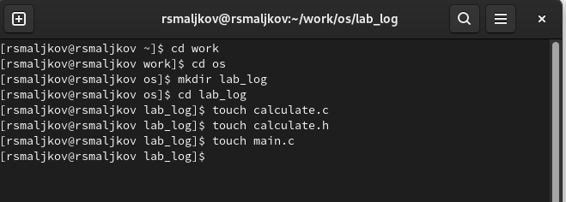
Screenshot_1
- Создаем в нём файлы: calculate.h, calculate.c, main.c ( Скриншоты 2 - 4 ).
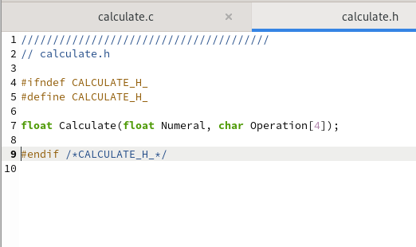
Screenshot_2
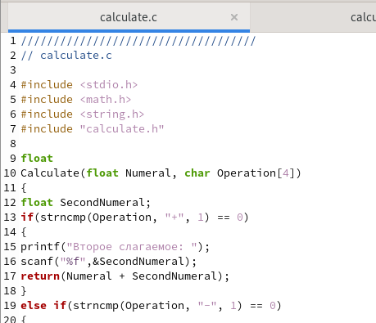
Screenshot_3
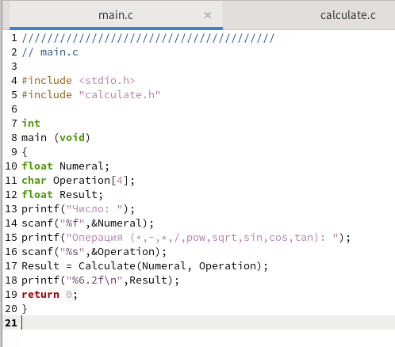
Screenshot_4
- Выполняем компиляцию программы посредством использования gcc:
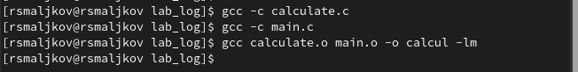
Screenshot_5
- При необходимости исправляем синтаксические ошибки.
- Создаем Makefile ( Скриншоты 6 - 7 )
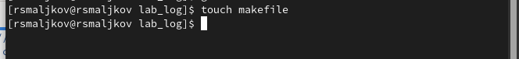
Screenshot_6
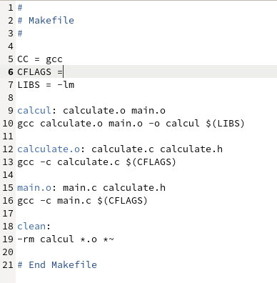
Screenshot_7
Разберём этот файл, так в пятой строке мы видеи переменную CC которой присвоена bash команда gcc, однако эта перменная не используется, впрочем в ней и не было никакой нужды, далее в строке 6 видем перменную CFLAGS которой будет присвоенно значение -g, данная перменная используется в качестве флага в командах которые мы разберем ниже, LIBS также является флагом. В девятой строке calcul является целью, calculate.o и main.o — название файлов, который мы хотим скомпилировать; во второй строке, начиная с табуляции, задана команда компиляции gcc с опциями. Строки ниже устроены аналогично. Стоит отметить что в примере кода приведенного на скриншоте есть несколько критических ошибок которые мы исправим далее.
- С помощью gdb выполняем отладку программы calcul( при этом стоит исправить файл Makefile, удалить все файлы формата .o и calcul файл, затем запустить Makefile ( Скриншоты 8 - 10 )):
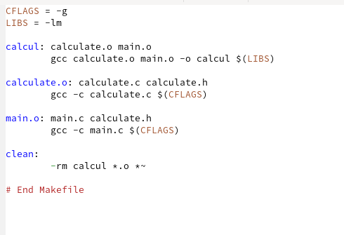
Screenshot_8
Screenshot_9
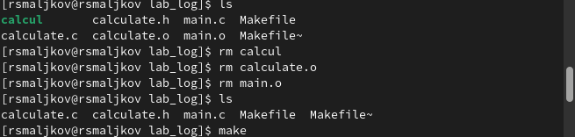
Screenshot_10
– Запускаем отладчик GDB, загрузив в него программу для отладки ( Скриншот 11 ):
gdb ./calcul
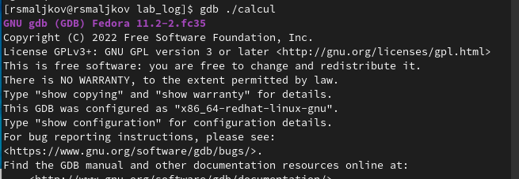
Screenshot_11
– Для запуска программы внутри отладчика вводим команду run:
run
– Для постраничного (по 9 строк) просмотра исходного код используем команду list ( Скриншот 12 ):
list
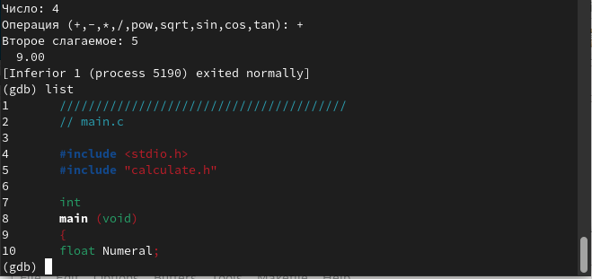
Screenshot_12
– Для просмотра строк с 12 по 15 основного файла используем list с параметрами ( Скриншот 13 ):
list 12,15
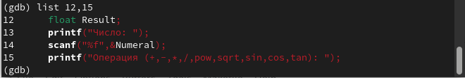
Screenshot_13
– Для просмотра определённых строк не основного файла используем list с параметрами:
list calculate.c:20,29
– Устанавливаем точку останова в файле calculate.c на строке номер 21 ( Скриншот 14 ):
list calculate.c:20,27
break 21
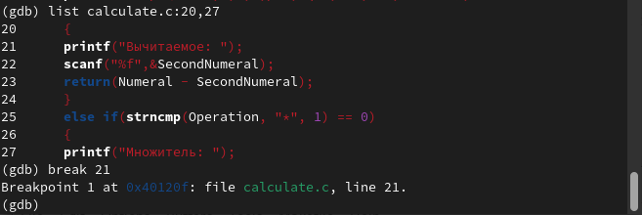
Screenshot_14
– Выводим информацию об имеющихся в проекте точка останова ( Скриншот 15 ):
info breakpoints
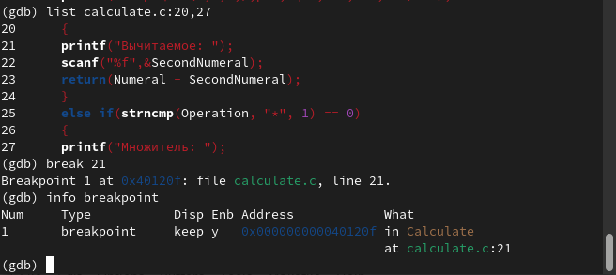
Screenshot_15
– Запускаем программу внутри отладчика и убеждаемся, что программа остановится в момент прохождения точки останова:
run
5
-
backtrace
– Отладчик выдаст следующую информацию ( Скриншот 16 ):
#0 Calculate (Numeral=5, Operation=0x7fffffffd280 "-")
at calculate.c:21
#1 0x0000000000400b2b in main () at main.c:17
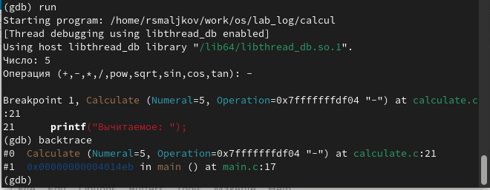
Screenshot_16
а команда backtrace покажет весь стек вызываемых функций от начала программы до текущего места. – Посмотрим, чему равно на этом этапе значение переменной Numeral, введя:
print Numeral
На экран должно быть выведено число 5. – Сравниваем с результатом вывода на экран после использования команды:
display Numeral
– Убераем точки останова ( Скриншот 17 ):
info breakpoints
delete 1
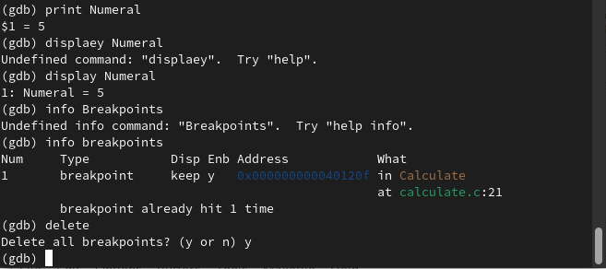
Screenshot_17
- С помощью утилиты splint попробуем проанализировать коды файлов calculate.c и main.c. ( Скриншоты 18 - 19).
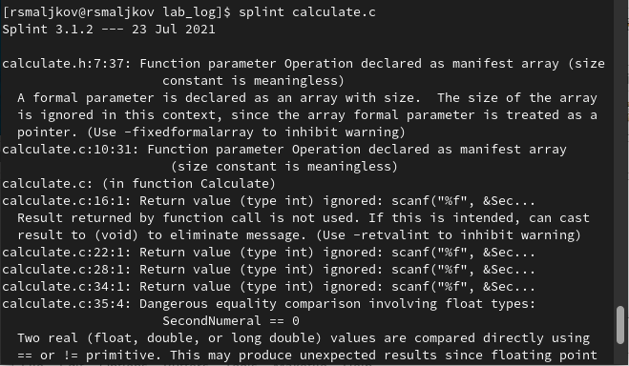
Screenshot_18
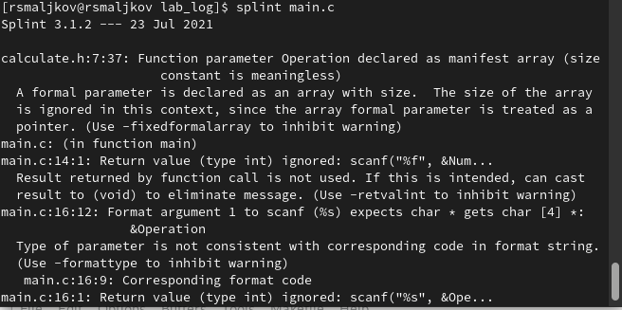
Screenshot_19

Выводы
Мы приобрели простейшие навыки разработки, анализа, тестирования и отладки приложений в ОС типа UNIX/Linux на примере создания на языке программирования С калькулятора с простейшими функциями.

